Luxena Ticket Processor
Руководство администратора

LXN.LTP.AG
Редакция 1.5

Содержание
Содержание 2
1 Введение 3
2 Администрирование 3
2.1 Настройка системы 3
2.2 Управление пользователями 3
2.3 Установка и настройка коммуникатора 4
2.3.1 Настройка системного окружения и ПО Amadeus Print 5

Введение
Luxena Ticket Processor - это системное решение повышения производительности и эффективности предприятия туристической сферы деятельности. Система обеспечивает полный цикл обработки продаж (авиабилетов, страховок и пр.), выполненных в системах Amadeus и Galileo.
Данное руководство описывает функции администратора Luxena Ticket Processor.
Доступ к функциям системы определяется правами пользователя. Для выполнения описанных ниже функций пользователь должен быть зарегистрирован в роли администратора.

Администрирование

Настройка системы
    - Перейдите на форму общих настроек системы.
↬ Переход: в главном меню выберите пункт "настройки".
    - Задайте настройки системы:
- "Путь импорта BSP-базы" - путь к файлам BSP-базы;
- "Путь экспорта в бухгалтерию" - путь к файлам экспорта для бухгалтерии;
- "VAT" - НДС – налог на добавленную стоимость;
- "Домашняя страна" - страна, которая используется системой по умолчанию.
    - Нажмите кнопку "Сохранить".

Управление пользователями
    - Чтобы зарегистрировать нового пользователя или изменить параметры уже существующего, перейдите на форму реестра пользователей системы.
↬ Переход: в главном меню выберите пункт "настройки" и перейдите на пункт "пользователи".
    - В списке существующих пользователей нажмите ссылку "Редактировать" напротив того пользователя, параметры которого вы хотите отредактировать, или нажмите кнопку "Создать", если вы хотите создать нового пользователя.
₪ Замечание: в системе уже могут существовать пользователи с именами "Unknown...". При автоматическом импорте билетов из других систем агенты, указанные в билетах как продавцы или тикитеры, могут еще не быть зарегистрированными в системе. Поэтому система автоматически создает новых пользователей с именами "Unknown...", регистрируя их коды, используемые системами, из которых производится импорт билетов.
    - Отредактируйте поля:
- "Имя" - имя пользователя;
- "Логин" - логин для входа в систему;
- "Код агента" - код агента в системе BSP;
- "Путь к базе ’Print’" - путь к БД системы "PrintAmadeus";
- "Код агента для ’Print’" - код агента в системе "PrintAmadeus";
- "Email" - адрес электронной почты пользователя, на который будут приходить уведомления от системы о необработанных билетах.
- "Контрольная дата проверки билетов" - система будет автоматически затягивать все новые билеты, выпущенные после этой даты.
Задайте роли, в соответствии с которыми будут выданы права доступа и отметьте галочкой поле "Активный", чтобы регистрируемый получил доступ к системе. Если снять галочку в поле "Активный", пользователь не сможет войти в систему.
    - Нажмите кнопку "Сохранить".

Установка и настройка коммуникатора
Коммуникатор (Luxena Communicator) - подсистема, предназначенная для импорта билетов из внешних систем (таких как Amadeus Print) в систему Luxena Ticket Processor.
    - Чтобы установить коммуникатор, скопируйте папку Luxena.CRM.Communicator на компьютер, на который будет производиться установка.
    - Запустите файл Luxena.Crm.Communicator.exe. В трее должна появиться иконка коммуникатора.
    - Вызовите из меню коммуникатора окно настроек.
↬ Переход: Нажмите правой кнопкой мыши по иконке коммуникатора и в появившемся меню выберите пункт "Настройки".
    - В появившемся окне "Настройки" укажите следующие параметры:
- "Запускать вместе в Windows" - параметр, который определяет, запускать ли коммуникатор автоматически при загрузке Windows.
- "Импортировать каждые" - период, с которым будет выполняться автоматический импорт билетов.
- "Повторять при сбое через" - период, с которым будет выполняться попытка автоматического импорта, при сбое в работе системы.
- "Адрес веб-сервиса" - адрес веб-сервиса, который будет выполнять импортирование перевозочных документов. Обычно этот адрес имеет вид http://<имя поддомена>.ltp.luxena.com/services/PrintImportService.asmx (например, http://ukraine.ltp.luxena.com/services/PrintImportService.asmx).
- "Имя пользователя" - имя пользователя Luxena Ticket Processor, для которого будет производиться импорт перевозочных документов.
- "Пароль" - пароль пользователя, используемый для входа в Luxena Ticket Processor.
    - Отметьте галочками системы, из которых необходимо производить импорт, и в полях "Каталог экспорта" укажите путь, по которому хранятся экспортированные файлы с перевозочными документами для указанного пользователя.
    - Нажмите кнопку "Проверить", чтобы проверить, верно ли указаны все параметры. Система сообщит о результатах проверки через диалоговое окно.
    - Нажмите кнопку "ОК", чтобы сохранить параметры.
    - Чтобы начать работу коммуникатора выберите в меню пункт "Возобновить импорт".
Для получения файлов от внешних систем, возможно, потребуются дополнительные настройки этих систем, которые описаны в нижеследующих подразделах.

Настройка системного окружения и ПО Amadeus Print
Для получения корректных файлов из ПО Amadeus Print необходимо убедиться в следующем:
    - Установлена последняя версия Print.
    - В настройках Print на вкладке "Прочие настройки" проставлен атрибут "Автоэкспорт".
    - В настройках Print на вкладке "Сервис" проставлен ключ в поле "Экспорт OI" (ключ одинаковый для всего офиса).
    - Перед первым запуском коммуникатора в каталоге указанном в его настройках не существует старых файлов с расширением dbf (обычно каталог обменных файлов находиться здесь c:\Pro4\PrintI\EXCHANGE).
    - В настройках DBase драйвера (BDE Administrator/Configuration/Drivers/Native/DBASE) установлены значения LANGDRIVER = "dBase RUS cp866", Level = "3".

Активация экспорта ПД для Galileo.

- Зайти в Focalpoint
- Открыть вкладку Print Recovery
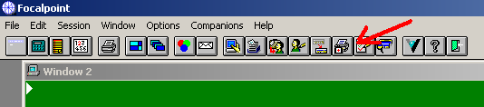

- В диалоговом окне нажать Cancel
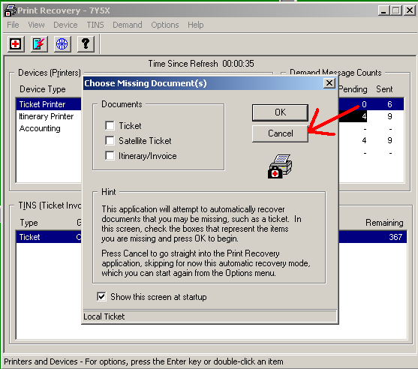

- Затем ОК

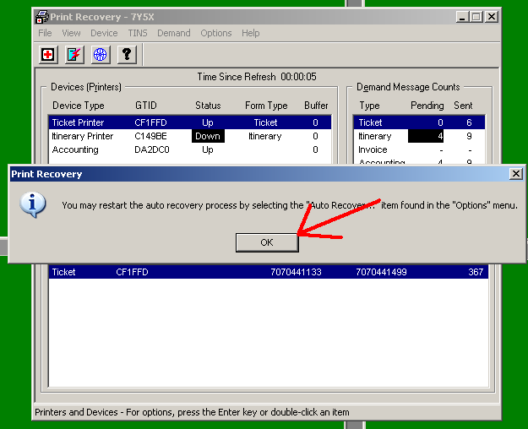

- Нажать на устройстве Accounting правой кнопкой мыши и установить его в положение up
